به نام خدا

سوال 1-

الف) هر دوی این کتابخانه‌ها از لحاظ محورهای X و Y یکسان هستند، نقطه مبدا بالا سمت چپ تصویر است و محور X به سمت پایین و محور Y به سمت راست است.

تفاوت ذخیره عکس در این دو کتابخانه در کانال‌های آنها است. در opencv کانال ها به صورت bgr و در matplotlib به صورت rgb ذخیره می‌شود. در واقع اگر یک عکس را با opencv بگیریم و بخواهیم با matplotlib نمایش دهیم ، باید ابتدا bgr را به rgb تبدیل کرده سپس آن را نمایش دهیم. و برعکس، اگر با matplotlib بخوانیم و بخواهیم با opencv نمایش دهیم، عمل عکس را انجام میدهیم. مانند کد زیر عمل میکنیم. که mat_img با استفاده از کتابخانه matplotlib خوانده شده است.

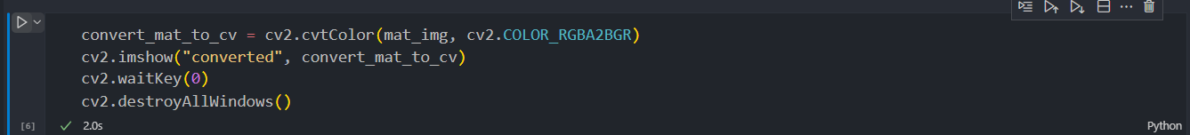

ب)

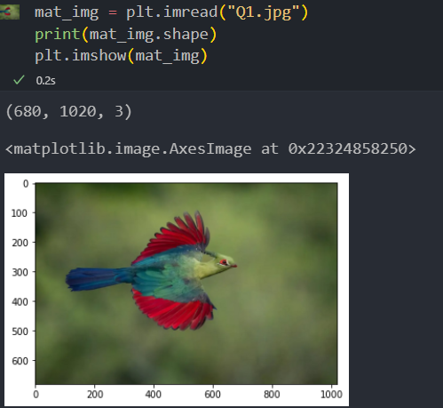

Shape به ما سه تا عدد میدهد که یعنی یک آرایه سه بعدی داریم، بعد اول ارتفاع عکس، بعد دوم عرض عکس و بعد سوم تعداد کانال ها که شامل سه رنگ سبز و قرمز و آبی است، می‌باشد. منظور از ارتفاع و عرض عکس، تعداد پیکسل ها در آن راستا است.